 PARTENERIATUL EUROPEAN AL ASOCIAŢIILOR FORŢELOR AERIENE

(EUROPEAN PARTNERSHIP OF AIR FORCE ASSOCIATIONS)

**ASOCIATIA ROMÂNĂ PENTRU PROPAGANDA ŞI ISTORIA AERONAUTICII CLUJ CLUJ (**A.R.P.I.A. Cluj); Sediu social: Cluj-Napoca, str. Traian Vuia, nr. 149; Cod Inregistrare Fiscala 32143971; cont deschis la Banca Transilvania RO35 BTRL RONC RT02 1793 3001; adresă corespondenţă: str. Ciocârliei, nr. 42, bl. M6, ap.7; tel. 0040730588090; E-mail: [laurentiu_buzenchi@yahoo.com](mailto:laurentiu_buzenchi@yahoo.com); **www.arpia-filialacluj.ro.**

Nr. 25 din 22.12.2020

**RAPORT DE ACTIVITATE PE ANUL 2020**

1. Pe 6 dec. 2019 la Galeriile Radio Romania Cluj a fost vernisata expozitia de fotografie despre personajele cartii iar in sala de spectacole a Casei Radio Romania Cluj a fost lansata cartea “Aviatia clujeana” in prezenta presedintelui ARPIA gl. Iosif Rus, gl. fl. aer. r. Ion Cristinel, prof. dr. Simon Simion de la Universitatea Babes-Bolyai, prof. dr. Mircea Goga de la Universitatea Sorbona, Paris, pasionati de aviatie, veterani ai parasutismului romanesc, membrii ARPIA Cluj;
2. 7 dec. 2019, cu prilejul Zilei internationale a Aviatiei Civile, la Aeroportul International “Avram Iancu” Cluj a fost lansata cartea “Aviatia clujeana” si vernisata expozitia de fotografie si machete de epoca, in prezenta presedintelui ARPIA gl. Iosif Rus, gl. Fl. Aer. r. Ion Cristinel, prof. dr. Simon Simion de la Universitatea Babes Bolyai, prof. dr. Mircea Goga de la Universitatea Sorbona, Paris, ROMATSA Cluj, pasionati de aviatie, consilieri judeteni, membrii ARPIA Cluj, un numeros public;
3. 30 ianuarie: lansarea cartii “Aviatia clujeana” la Scoala gimnaziala “Ion Agarbiceanu” Cluj-Napoca;
4. 2 februarie: comemorarea Smarandei Braescu, slujba religioasa de pomenire in Cimitirul central din Cluj-Napoca, la monumentul inchinat ei ridicat de ARPIA Cluj cu sprijinul primariei municipiului, depuneri de coronae in prezenta reprezentantilor Bazei 71 Aeriene “Emanoil Ionescu”, Fundatiei “Gl. Grigore Bastan”, primariei municipiului Cluj-Napoca, ROMATSA Cluj, membrii ARPIA Cluj;
5. Februarie: participarea cdr. av. r. Laurentiu Buzenchi la o emisiune despre performantele Smarandei Braescu impreuna cu lt. col. Cornel Mitut, directorul Studiului cinematografic al Armatei, difuzata de TVR 1 si TVR International;
6. 25 februarie: comemorarea a 75 de ani de la ridicarea la ceruri a Adj. av. Traian Darjan printr-o expozitie de fotografie, ceremonial militar si religios, cu depuneri de coroane la monumentul eroului din incinta Aeroclubului Romaniei Cluj. Au participat reprezentantii Diviziei 4 Infanterie “Gemina”, ai Bazei 71 Aeriene “Emanoil Ionescu”, Aeroclubului Romaniei, primariei Cluj-Napoca, Aeroportului International “Avram Iancu”Cluj, ROMATSA Cluj, primarul comunei Apahida col. r. Grigore Fati, membrii ARPIA Cluj;
7. 26 februarie: participarea la Emisiunea TV “Regiunea in obiectiv” a TVR Cluj cu prilejul comemorarii adj. av. Traian Darjan, membrii ARPIA Cluj: cdr. av. r. Laurentiu Buzenchi, ec. Iuliu Darjan, director ROMATSA Cluj si prof. Gelu Luca, directorul Aeroclubului Romaniei Cluj;
8. 12 iulie: informarea si solicitarea sprijinului conducerii ARPIA pentru solicitarea la Banca Nationala a Romaniei de a lansa o emisiune de monede si la Romfilatelia de a produce o emisiune filatelica de aniversare a recordurilor Smarandei Braescu; trimiterea documentelor necesare solicitarilor;
9. 17 iulie: Aniversarea a 110 ani de la primele zboruri ale lui Aurel Vlaicu si Henri Coanda s-a organizat la si impreuna cu Aeroportul International “Avram Iancu” Cluj printr-o expozitie de fotografie si machete in prezenta reprezentantilor Diviziei 4 Infanterie “Gemina”, ai Bazei 71 Aeriene “Emanoil Ionescu”, Aeroclubului Romaniei Cluj, ROMATSA Cluj, consilieri judeteni, membrii ARPIA Cluj;
10. 17 iulie: participarea la Emisiunea TV “Regiunea in obiectiv” a TVR Cluj cu prilejul “Zilei Aviatiei Romane” cdr. av. r. Laurentiu Buzenchi impreuna cu dr. ing. David Ciceo, director general al Aeroportului International “Avram Iancu” Cluj, Membru de Onoare al ARPIA Cluj;
11. Septembrie: intalnire la care a participat cdr. av. r. Laurentiu Buzenchi si mr. r. Gheorghe Surdu la IAR Brasov cu directorul general ing. Neculai Banea pentru perfectarea unei colaborari privind asigurarea accesului la documentarea viitoarei carti editate de ARPIA Cluj “Elicoptere romanesti construite la IAR Brasov”;
12. 29 septembrie: sedinta largita a Consiliului director al ARPIA Cluj in care s-au aprobat proiectele de aniversare a Smarandei Braescu;
13. 29 octombrie: participarea unei delegatii ARPIA Cluj formata din cdr. av. r. Laurentiu Buzenchi si cdr. av. r. Ion Pilat la sedinta BEC a ARPIA, la Bucuresti, pentru precizari privind proiectele propuse, de aniversare a 90 de ani de la recordurile mondiale ale Smarandei Baescu, ARPIA si filialele sale, in tara si peste hotare, buget, modalitati de actiune;
14. Noiembrie: participarea la redactarea documentelor de demarare a proiectelor aniversare Smaranda Braescu impreuna cu gl. r. Stefan Danila.
15. 23 noiembrie: participarea la emisiunea TV documentata si realizata de ARPIA Cluj a cdr. av. r. Laurentiu Buzenchi difuzata de TVR Cluj in cadrul rubricii “Regiunea in obiectiv” despre zborurile care au influientat decisiv Razboiul de Reintregire Nationala a Romaniei.
16. Incepand din 7 dec. 2020, ARPIA Cluj, prin emisiunea “Lumea lui Laurentiu” difuzata pe postul transmis on line “Academic radio”, in fiecare zi de luni, de la ora 11.00 si in reluare incepand de marti in fiecare seara de la ora 21.00, isi prezinta realizarile, proiectele si “Marile personalitati ale Aviatiei Romane”. Mentionez ca este postul de radio al Universitatii “Babes-Bolyai” Cluj-Napoca.

NOTA: Toate actiunile si evenimentele organizate de ARPIA Cluj au fost reflectate in presa locala si am stabilit parteneriate pentru mediatizarea lor cu Trustul de presa al Armatei, TVR Cluj, Radio Romania Cluj si agentia de presa AMOSNEWS.

**PROIECTE PENTRU ANUL 2021**

1. Ianuarie: intalnire cu reprezentanti ai primariei municipiului Cluj-Napoca pentru stabilirea detaliilor privind colaborarea cu ARPIA Cluj pentru ridicarea unei statui/bust al Smarandei Braescu, organizarea unor evenimente in scoli si licee, expozitii tematice, prezenta la TIFF;
2. Februarie: comemorarea Smarandei Braescu la monumentul ei din Cimitirul central Cluj-Napoca;
3. Februarie: comemorarea eroului Adj. av. Traian Darjan in cimitirul din Someseni, Cluj-Napoca;
4. Aprilie-mai: expozitie de fotografie “Primul roman in cosmos Dumitru-Dorin Prunariu” organizata impreuna cu Universitatea Babes-Bolyai si Aeroportul International “Avram Iancu” Cluj, la aeroport, in prezenta gl. mr. Dorin Prunariu, presedinte de onoare al ARPIA Cluj;
5. Mai-iunie: editarea cartii “Smaranda Braescu: Lasati-ma sa zbor!”;
6. Iunie-iulie: participarea la sectiunea dedicata aviatiei la festivalul international de film TIFF;
7. August-septembrie: functie de situatia pandemica, simpozion “Recordurile Smarandei Braescu” organizat la Bucuresti impreuna cu Academia Romana;
8. 2 oct. expozitie de fotografie si machete ale avioanelor din care s-a lansat Smaranda Braescu in realizarea recordurilor sale si ale avioanelor care i-au apartinut, lansarea cartii “Smaranda Braescu: Lasati-ma sa zbor!”, prezentarea filmului documentar-varianta scurtata, realizat de Studioul cinematografic al Armatei,, lansarile, daca sunt aprobate, ale monedelor BNR si produselor filatelice ale Romfilatelia;
9. Octombrie: vernisajul expozitie dedicate Smarandei Braescu la si impreuna cu Aeroportul International “Avram Iancu” Cluj;
10. Octombrie-decembrie: organizarea de evenimente aniversare la Cluj-Napoca, Sibiu, Alba Iulia, Zalau, Bistrita, Medias, Targu Mures.

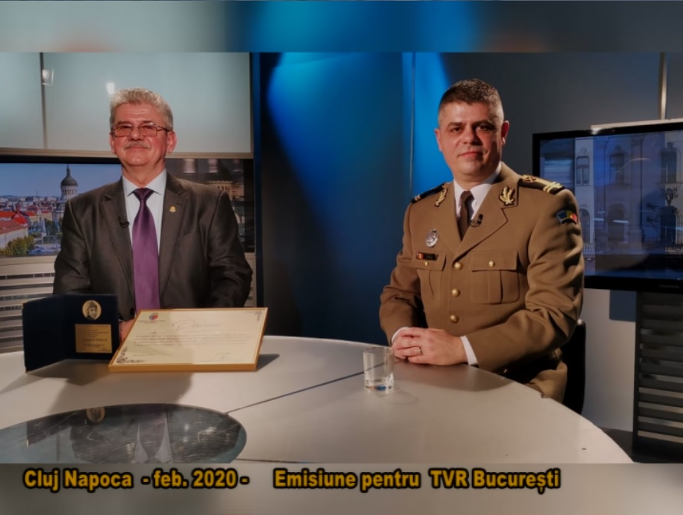

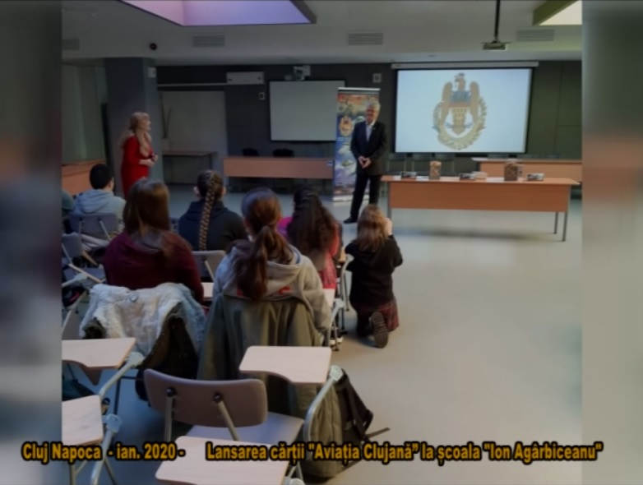

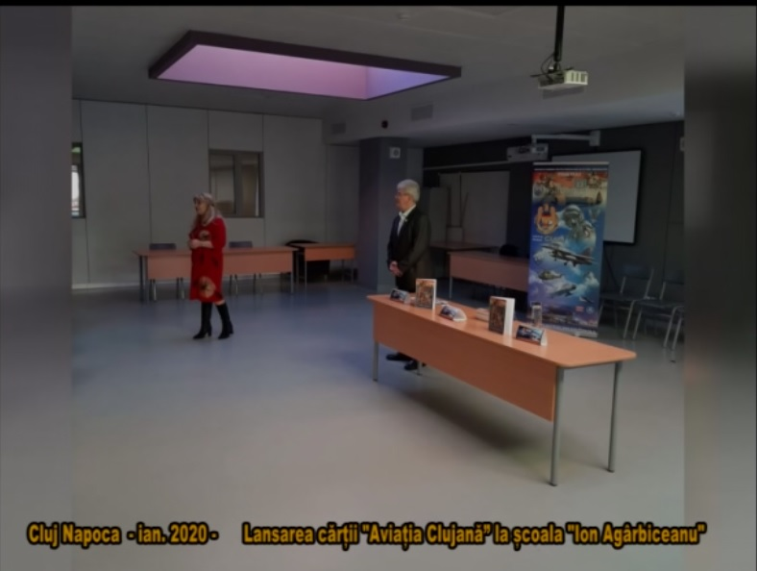

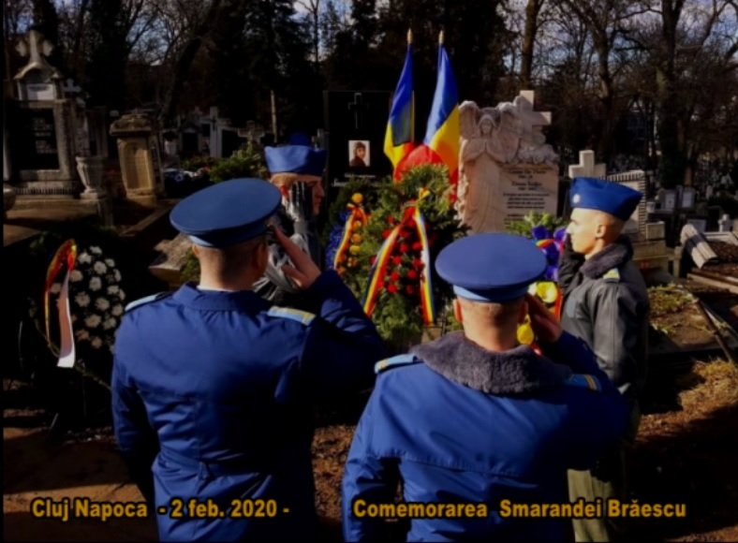

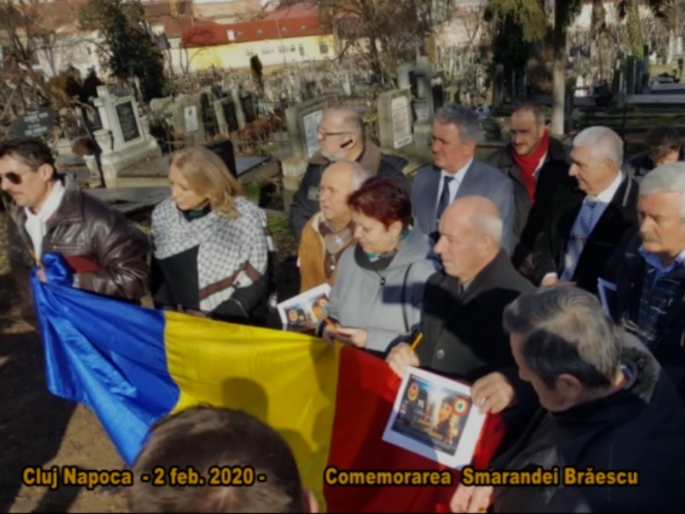

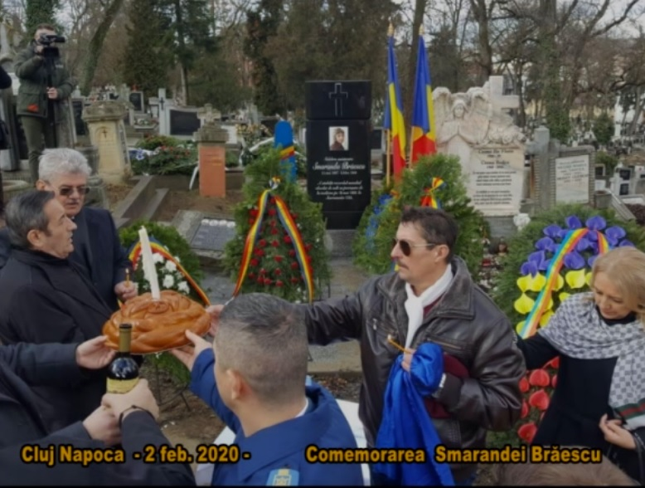

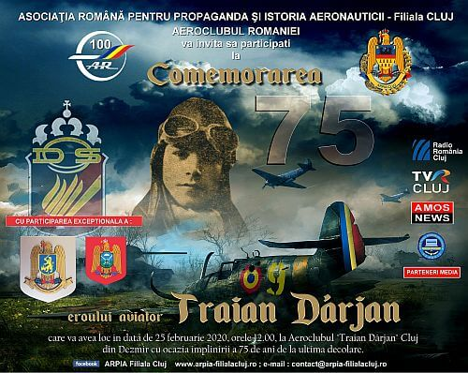

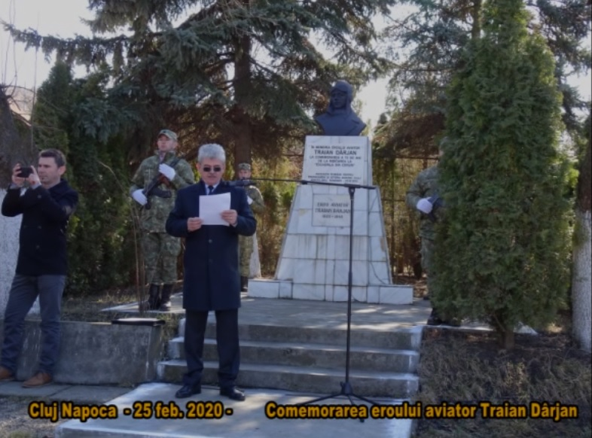

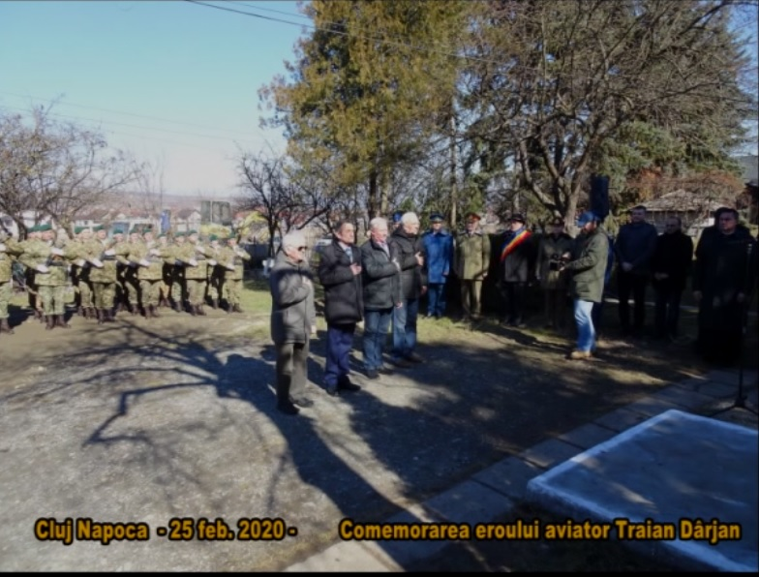

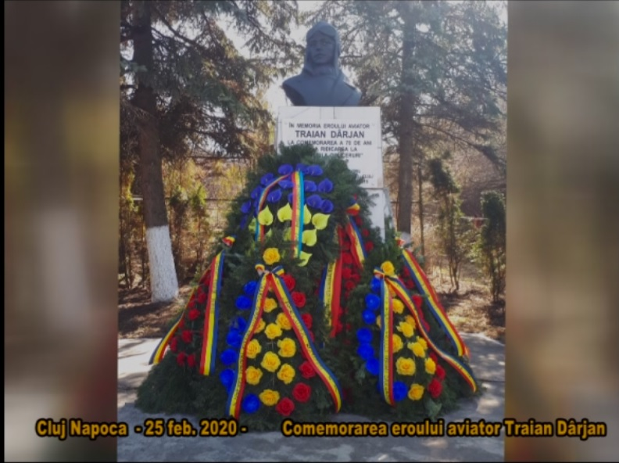

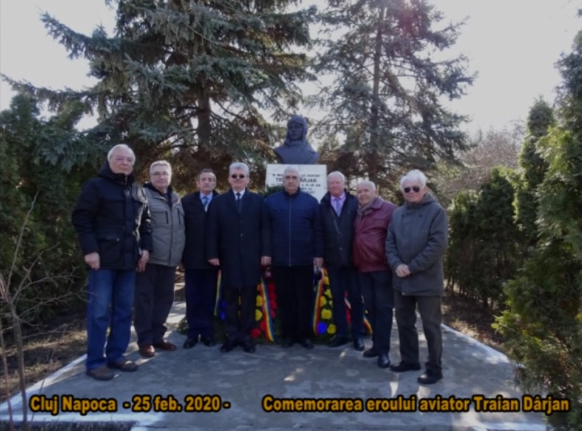

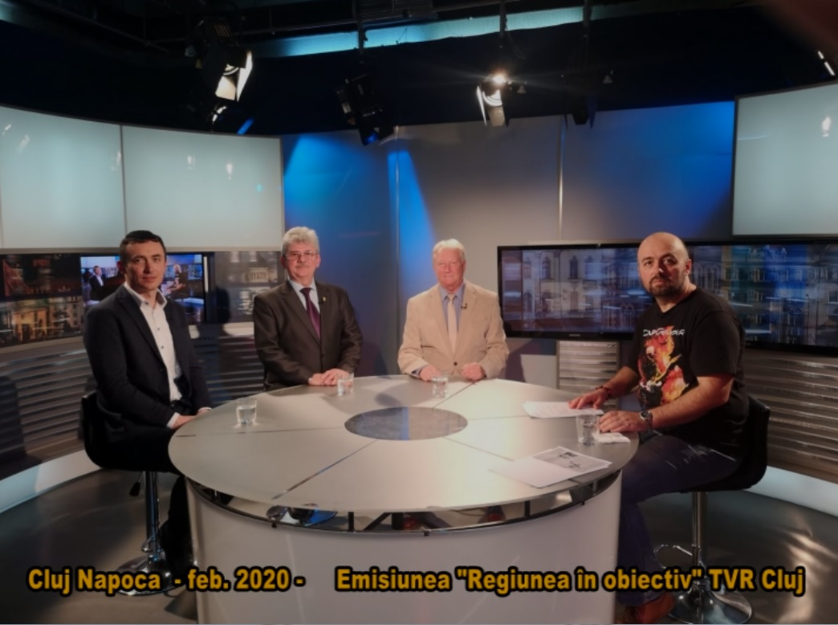

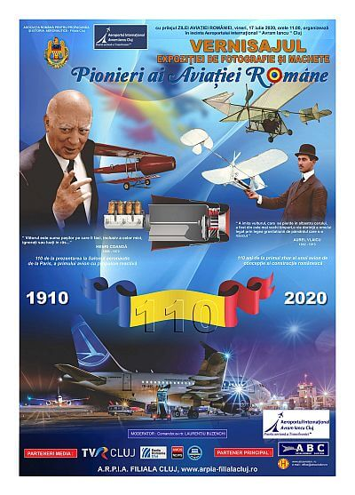

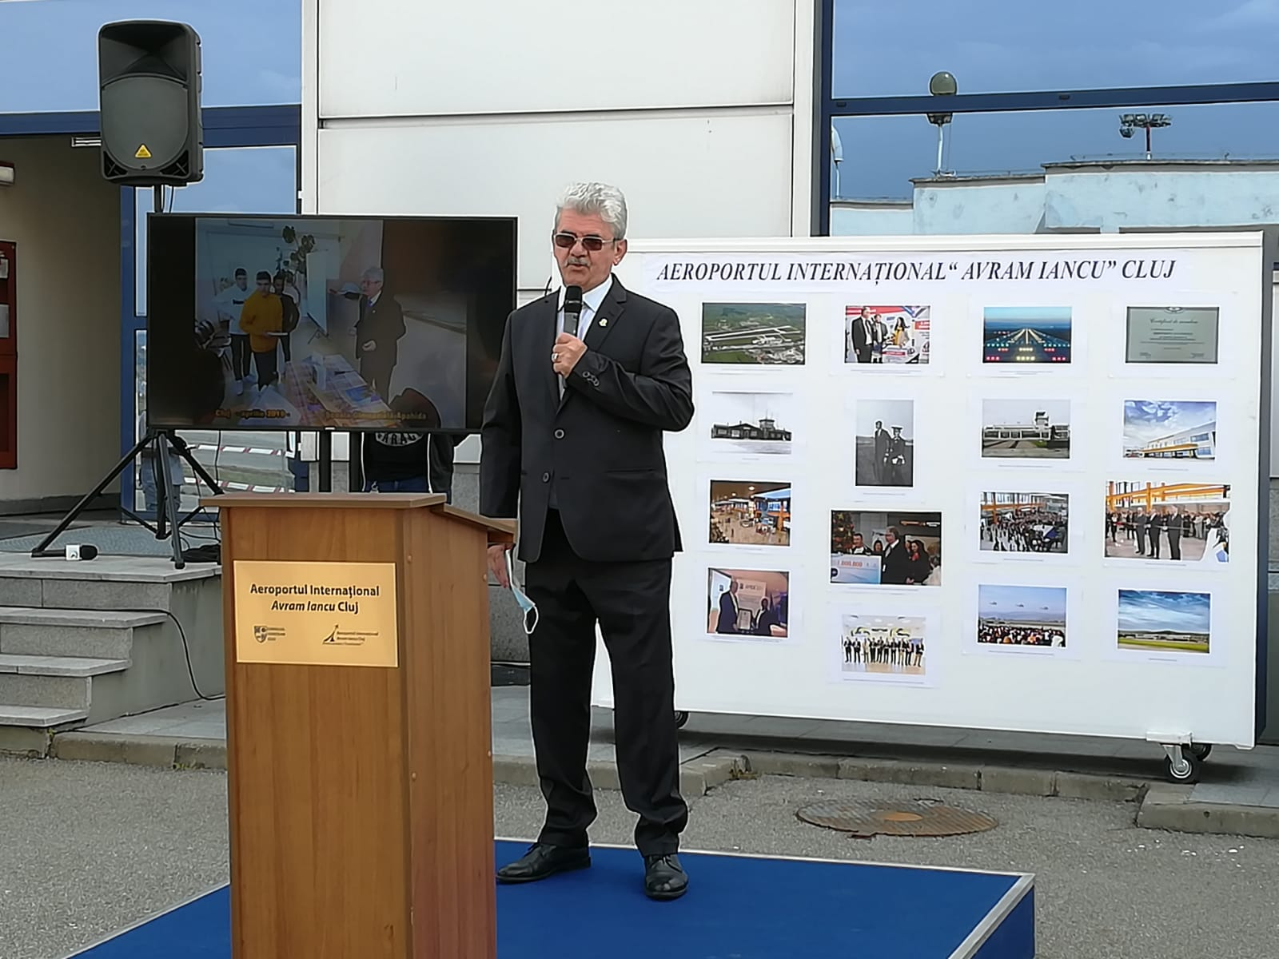

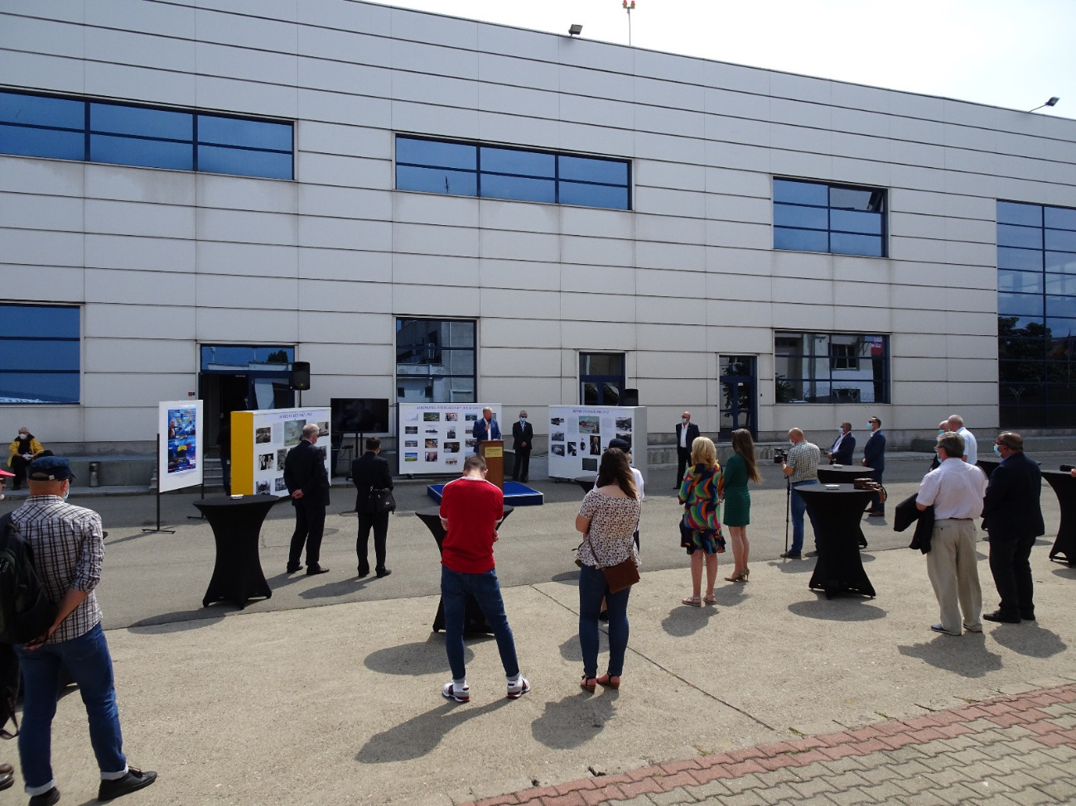

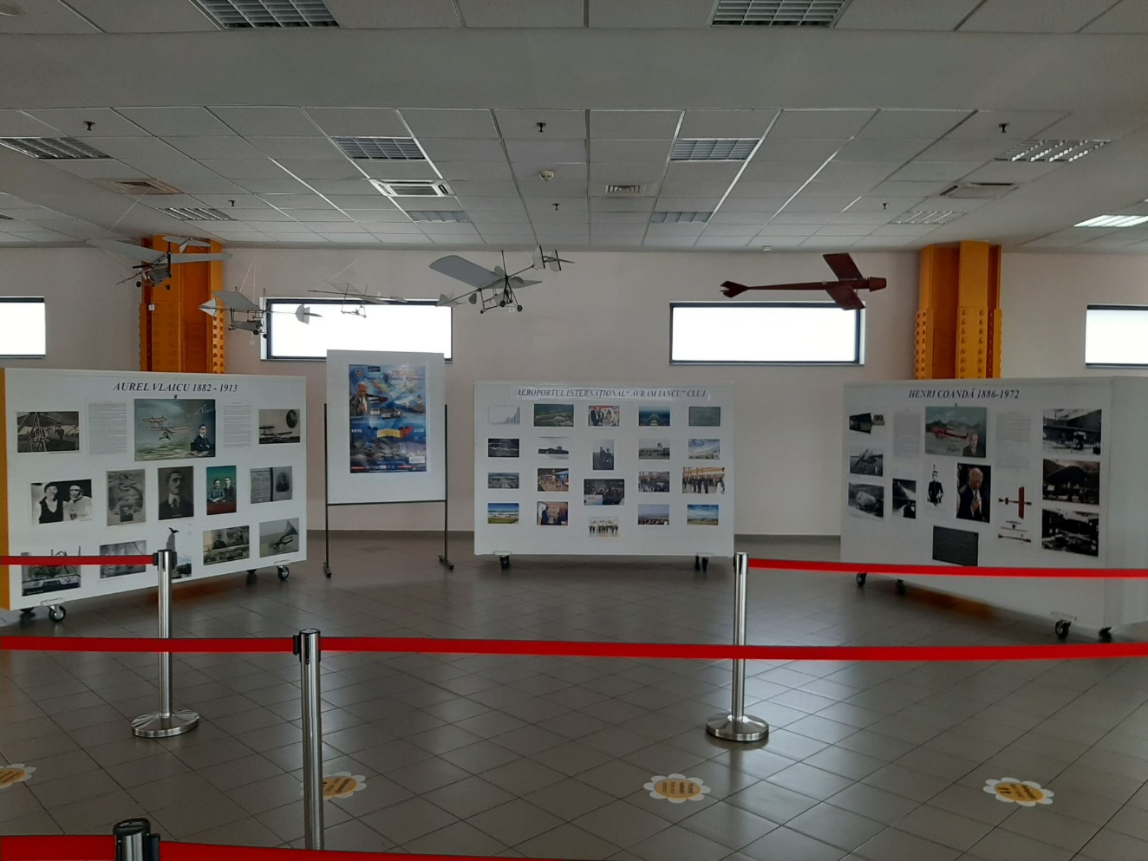



Septembrie 2020cdr. av. r. Laurentiu Buzenchi si mr. r. Gheorghe Surdu impreuna cu ing. Neculai Banea, directorul general al IAR Brasov

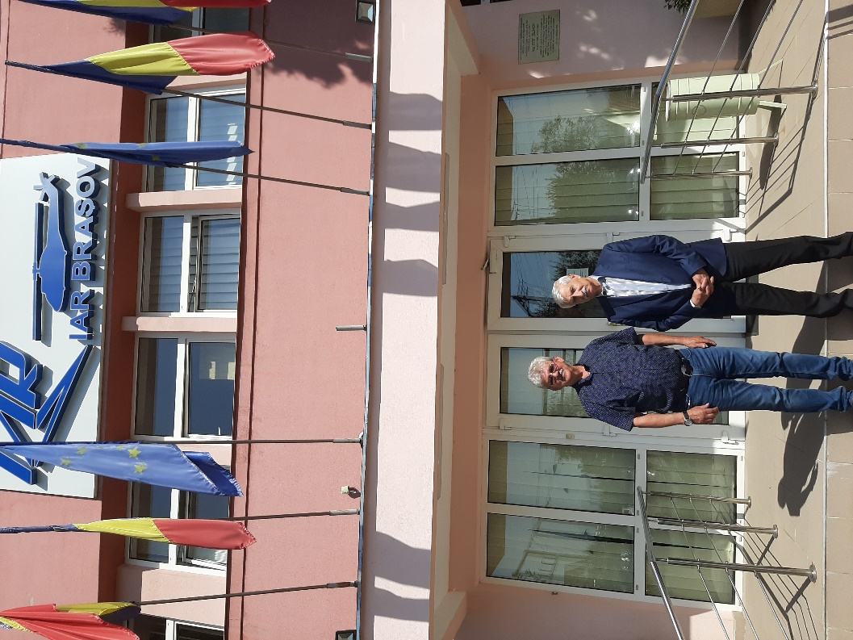

Septembrie 2020cdr. av. r. Laurentiu Buzenchi impreuna cu ing. Neculai Banea, directorul general al IAR Brasov